اختبار الفصل الأول في مادة

العلوم الفيزيائية و التكنولوجيا.

**متوسطة:الملكة ثن هينان**

**السنة الدراسية: 2023 /2024**

**المستوى: الاولى متوسط**

**المدة**: **ساعة و نصف**

**الجزء الاول :(12نقاط)**

**التمرين الأول (6نقاط):**

بينما كنت تسير انت واخوك الصغير عثرت على مصباح توهج مرمي في الطريق فطلب منك شرحا له

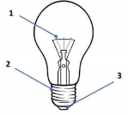الوثيقة -1-

العنصر الكهربائي الذي ينير بيوتنا وذلك بالإجابة عما يلي:

1-سم العناصر المرقمة في الوثيقة -1-؟

2-كتب على مصباح التوهج الموضح في الصورة العبارة (V6)

ا-ماذا تمثل العبارة V6 في مصباح التوهج؟

ب-ماذا يحدث عند توصيل هذا المصباح الكهربائي مع البطاريات التالية:

-بطارية مكتوب عليها V3- بطارية مكتوب عليها V6 - بطارية مكتوب عليهاV12

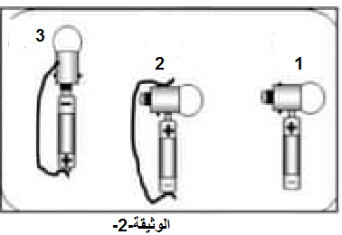

3-لاحظ الوثيقة -2- ثم اجب :

من بين الاشكال الثلاثة اختر التركيب الصحيح الذي يسمح بتوهج المصباح؟

علل اجابتك

**التمرين الثاني(6نقاط):**

أراد علي أن ينجز دارة كهربائية حسب الوثيقة 2 بمساعدة زميله ياسين ثم عند غلق القاطعتين لاحظ علي توهج ضعيف للمصباح

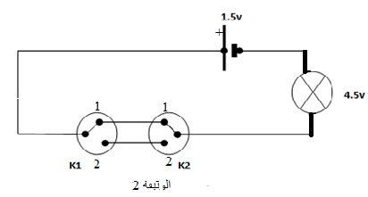

1-**أ** أذكر سبب ضعف إضاءة المصباح ثم اقترح حلا مناسبا

ب-سم هذا النوع من الدارة؟

2-ما الهدف من استعمالها؟

3-اذكر مكانين تركب فيهما هذه الدارة ؟

4-انقل و اتمم الجدول الاتي:

|  |  |  |  |
| --- | --- | --- | --- |
|  | حالة المصباح | وضعية القاطعة2 | وضعية القاطعة1 |
|  | 1 | 1 |
|  | 2 | 1 |
|  | 1 | 2 |
|  | 2 | 2 |

**الوضعية الادماجية:(8نقاط)**

اشتكى اخوك من عطل في بعض من العابه بحيث ان:

*-احدى سياراته الصغيرة اصطدمت بالجدار فانكسر مصباحها الامامي مما جعل المصباح الخلفي ينطفئ

رغم انه سليم.

*-مروحة المروحية تدور ببطيء مع ان البطارية جديدة.

**السندات :**

**" بالتوفيق"**

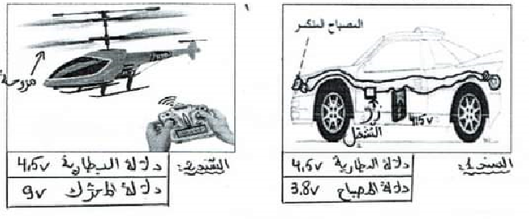

**التعليمة**: اعتمادا على السندات و مكتسباتك القبلية ساعد اخاك في تجاوز مشكلته و ذلك بالإجابة عن ما يلي:

1-اشرح سبب:

● انطفاء المصباح الثاني للسيارة.

● دوران المروحة ببطيء.

2-اقترح حلا لكل مشكلة.

3-ارسم المخطط النظامي الذي يحقق دارة السيارة قبل و بعد اصلاح الخلل.